Ленин о создании марксизма
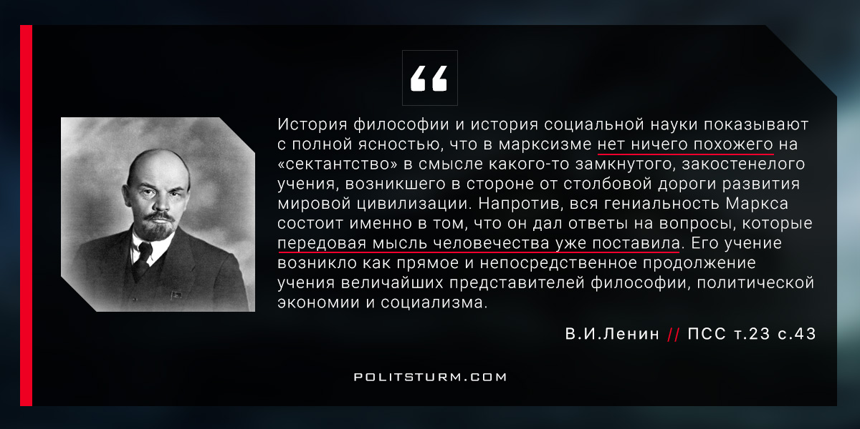

Оригинальная статья
2017-04-27

“История философии и история социальной науки показывают с полной ясностью, что в марксизме нет ничего похожего на «сектантство» в смысле какого-то замкнутого, закостенелого учения, возникшего в стороне от столбовой дороги развития мировой цивилизации. Напротив, вся гениальность Маркса состоит именно в том, что он дал ответы на вопросы, которые передовая мысль человечества уже поставила. Его учение возникло как прямое и непосредственное продолжение учения величайших представителей философии, политической экономии и социализма.”
В.И.Ленин, ПСС т.23 с.43

Оригинальная статья

